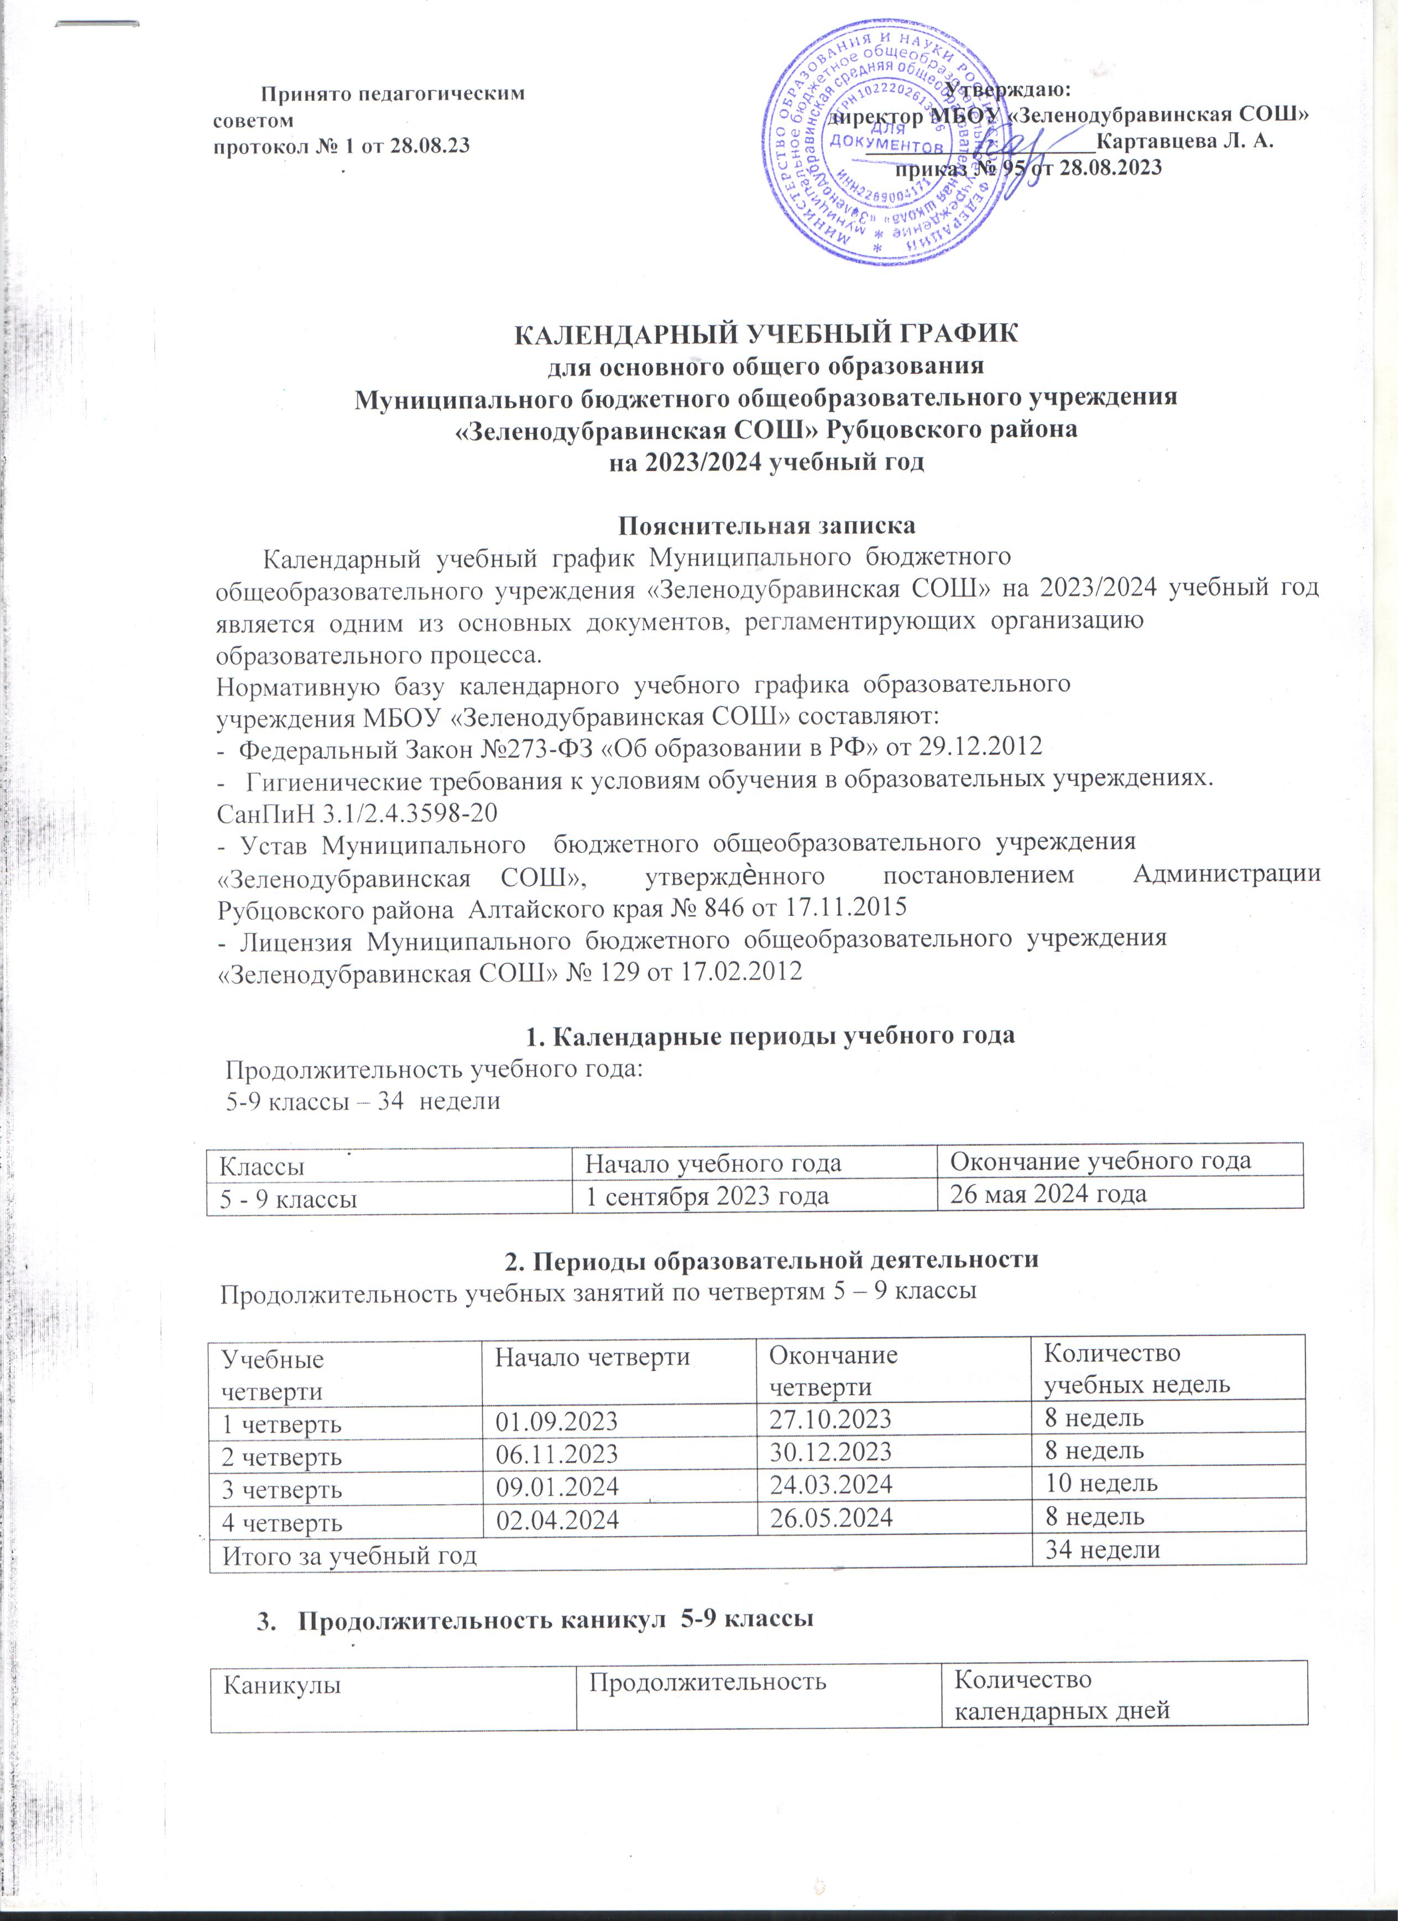

Осенние | 28.10.2023 – 05.11.2023 | 10
Зимние | 31.12.2023 – 08.01.2024 | 10
Весенние | 25.03.2024 – 02.04.2024 | 9
Всего |  | 29
Летние | 27.05.2024 – 31.08.2024 | 92

Дополнительные дни отдыха, связанные с государственными праздниками
4 ноября 2023 года – День народного единства
23 февраля 2024 года – День защитника Отечества
8 марта 2024 года – Международный женский день
1 мая 2024 года – Праздник Весны и Труда
9 мая 2024 года – День Победы в Великой Отечественной войне

4. Режим работы МБОУ «Зеленодубравинская СОШ »

Период учебной деятельности | 5 – 9 классы
Учебная неделя | 5 дней
Урок | 40 минут
Промежуточная аттестация | По четвертям

5. Сроки промежуточной аттестации

Сроки промежуточной аттестации  (5-9 классы) | 1 четверть: 18.10. – 27.10 2023  2 четверть: 21.12. – 27.12.2023  3 четверть: 13.03 – 22.03.2024  4 четверть, год: 13.05 – 20.05.2024

6. Распределение образовательной недельной нагрузки

Образовательная  деятельность | 5 класс | 6 класс | 7 класс | 8 класс | 9 класс
Урочная | 27 | 29 | 30 | 31 | 32
Внеурочная | не более 10 часов | не более 10  часов | не более 10  часов | не более 10  часов | не более 10  часов

7. Расписание звонков
5 – 9 классы

Номер урока | Время урока | Продолжительность  перемен
1 урок | 8.30 – 9.10 | 10 минут
2 урок | 9.20 – 10.00 | 20 минут
3 урок | 10.20 – 11.00 | 20 минут
4 урок | 11.20 – 12.00 | 10 минут
5 урок | 12.10 – 12.50 | 10 минут
6 урок | 13.00 – 13.40 | 10 минут
7 урок | 13.50 – 14.30

8. Расписание занятий внеурочной деятельности

День недели | Классы | Время
Вторник | 5-9 класс «Рисуя, познаём» | 16.00
Среда | 7 - 9 класс «Волонтёр» | 16.00
Четверг | 5 – 6 классы «Хореография» | 14.00
Пятница | 7 - 9 классы «Юный журналист» | 16.00
Понедельник - пятница | 5-9 «Формирование функциональной грамотности» | 14.00 – 15.00

